

**Nye strømforsyninger for maskinteknikk**

Den nye generasjonen med strømforsyninger i serien Trio Power fra Phoenix Contact er spesielt designet for bruk innen maskinteknikk. Samtlige funksjoner og den plassbesparende byggformen er tilpasset de høye kravene på dette området.

De elektrisk og mekanisk robuste komponentene sikrer pålitelig forsyning av alle forbrukere også ved vanskelige omgivelsesbetingelser. For å oppnå høy anleggstilgjengelighet for samtlige maskiner og anlegg har de syv nye strømforsyningene dynamisk Power Boost, som med 150 % av nominell strøm i fem sekunder, starter også vanskelig last. Den robuste designen med høy støt-, vibrasjons- og spenningssikkerhet, de høye MTBF-verdiene (Mean Time Between Failure) på over én million timer samt den aktive funksjonsovervåkingen med DC-OK-LED og potensialfri signalkontakt sørger for sikker forsyning av samtlige tilkoblede 24 V DC forbrukere.

Porteføljen omfatter fire enfasede og tre trefasede strømforsyninger med utgangsstrøm fra 3 til 20 A. Verktøyløs kabling med Push-in-tilkobling sørger for at man sparer tid ved installeringen. Den smale byggformen gjør at den ikke opptar mye plass i automatikkskapet: Den trefasede enheten med 20 A imponerer med sin byggbredde på 68 mm. Det store temperaturområdet fra -25 °C til +70 °C gir god fleksibilitet med hensyn til bruksområder, det samme gjør den pålitelige oppstarten ned til -40 °C. Det store inngangsspenningsområdet for alle vanlige AC- og DC-nett samt den omfattende godkjennelsespakken åpner for bruk over hele verden. Utgangsspenningen kan stilles inn fra 24 til 28 V DC, spenningsfall utjevnes dermed helt problemfritt.

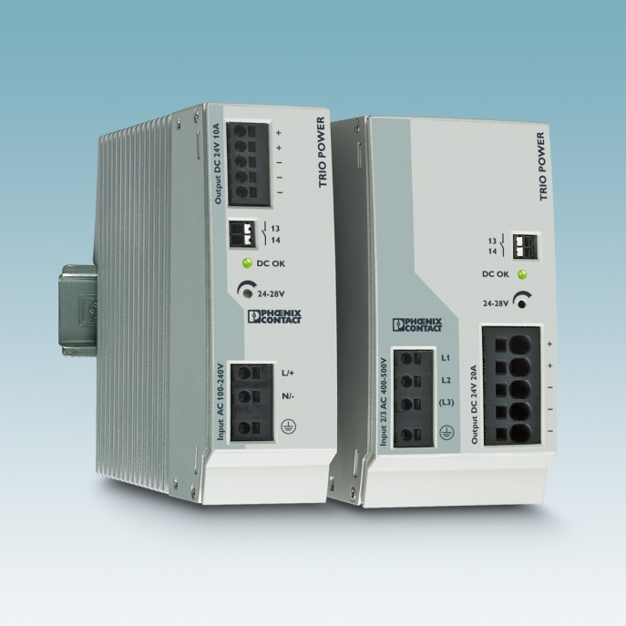

Referanse til presseservice: **4713 / TS**